Plans de gestion des sites LIFE Elia

UG:UR234 - Circuit: 70.143: pylône 54 au 55
Nom complet de l'UG: FLOREE/MIECRET 70KV LI

Action LIFE: Lisière : 2 polygone(s) (0.15 ha)
Autres actions LIFE sous cette/ces portée(s):

Commune(s): Havelange

Triage(s) DNF concerné(s): Havelange

Gestionnaire (+ Propriétaire):

Gestionnaire (Propr.: Non-Cadastré)

Gestionnaire (Propr.: Societe/Forhavex)
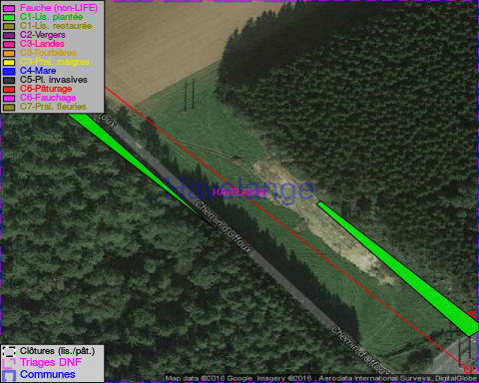

Objectif à long terme :

Lisière structurée stabilisée par sélection d'espèces arbustives

Détail par portée
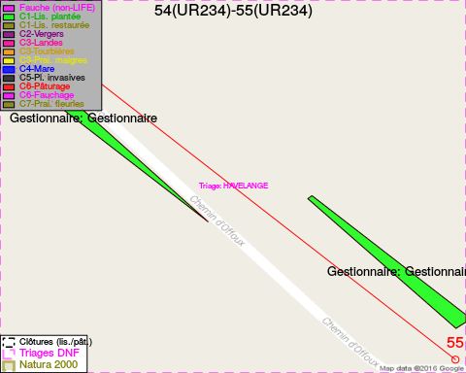
Adresse propriétaire:
- Non-Cadastré : NA
- Societe/Forhavex : Square Vergote 19 Bruxelles

Document réalisé le 11/10/2016

